Verantwoordingsdocument

Eindcase .net traineeship

Syb van Gurp (student)

2021

# Sprintplanningen en resultaten

## Sprint 1

Sprint 1 hadden Simona en ik geen planning gemaakt. In die sprint heb ik de server, database en de client opgezet zodat er met elkaar gecommuniceerd kon worden en ik een goede basis van voor de volgende sprints.

## Sprint 2

Voor sprint 2 was het de bedoeling dat ik userstory 1.1 zou maken. Dit heb ik gehaald, nadat ik na een tijd zoeken me bedacht dat Json hoofdlettergevoelig is en dat de Json properties niet dezelfde naam hadden als de interfaces client-side. *Ouch*

Nadat ik dit gefixt had, heb ik nog een bestand-input-knop op de pagina gezet, waardoor ik userstory 1.2 ook heb gehaald.

## Sprint 3

Voor sprint 3 zou ik logischerwijs user story 1.3 gaan doen. Aan het eind van de dag is het met de hulp van Simona is het gelukt om de inhoud van het tekstbestand naar de server te krijgen. Echter bleek ik de server niet goed ingericht te hebben, en werd het bestand verkeerd gelezen.

Vanaf nu eerst posten vanaf de client, zodat ik precies weet in welk formaat het wordt gestuurd en wat ik kan verwachten. *leermomentje*

## Sprint 4

Simona en ik hadden besproken om user story 1.3 af te maken. In deze sprint heb ik de serverside-logica gefixt zodat het bestand de juiste objecten kon maken van het tekstbestand. Nadat ik dit voor elkaar had heb ik ervoor gezorgd dat de client weet hoeveel cursussen en cursusinstanties zijn gemaakt. En daarmee rondde ik punt 1.4 af.

## Sprint 5

Voor de laatste sprint leek het me onhandig om aan een nieuwe feature te beginnen. Hierom ben ik verder gegaan met het testen van de features. Daarnaast heb ik nog tijd gespendeerd aan dit document, de repository en het Readme-bestand.

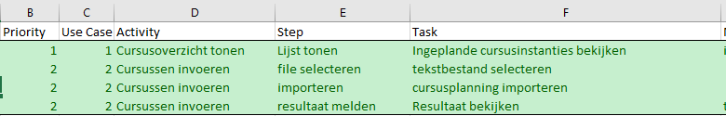

Figuur : Backlog